КАК ПРАВИЛЬНО ОФОРМИТЬ УГОЛОК ПОТРЕБИТЕЛЯ (ПОКУПАТЕЛЯ) В МАГАЗИНЕ: ВЫБОР МЕСТА РАСПОЛОЖЕНИЯ, НЕОБХОДИМЫЕ ДОКУМЕНТЫ НА СТЕНДЕ, ШТРАФЫ
При открытии розничной торговой точки предприниматели должны знать, как оформить уголок покупателя в магазине, чтобы у Роспотребнадзора не возникало претензий. В предложенной статье будут рассмотрены особенности составления информационного стенда, а также перечислены основные и дополнительные документы, которые должны на нем размещаться.

Юридическая основа уголка потребителя
«Уголок потребителя» является собирательным понятием и его оформление не регламентируется отдельным законом. Суть в том, что в различных НПА имеются требования к размещению определенных документов в общедоступных для клиентов местах. Для удобства предпринимателя и покупателя вся эта информация размещается на одном стенде – уголке покупателя.
Основные требования к документам, которые должны быть доступны для клиентов, содержатся в двух нормативных актах:
- Статьях 8-10 Закона «О защите прав потребителей».
- Пунктах 8-16 «Правил продажи отдельных видов товаров».
В этих НПА не написано, как правильно должен быть оформлен уголок потребителя, но указано, какие документы должны демонстрироваться клиентам на торговой точке.
Оформлять информационный стенд нужно и при осуществлении продаж, и при предоставлении услуг. Но перечень демонстрируемых документов может отличаться, в зависимости от специфики бизнеса.

Плюсы правильно оформленного уголка покупателя
Правильно оформленный уголок потребителя в магазине будет полезен и для предпринимателя, и для покупателя. Хотя их интересы могут расходиться.
Итак, правильное оформление уголка потребителя имеет следующие плюсы:
- Повышается имидж магазина. Видя стенд, покупатели считают, что предприниматель уверен в качестве своей продукции или услуг, не боится жалоб в контролирующие органы и готов к урегулированию претензий клиентов.
- Покупатели могут оценить легальность деятельности предпринимателя, увидеть его лицензии, сертификаты и свидетельства. Это является дополнительной гарантией получения качественных услуг и делает клиентов более лояльным.
- Клиенты получают все необходимые данные для направления жалоб в контролирующие инстанции при нарушении их потребительских прав.
- Предприниматель при проверках Роспотребнадзора не получит штрафов за несоблюдение прав потребителей.
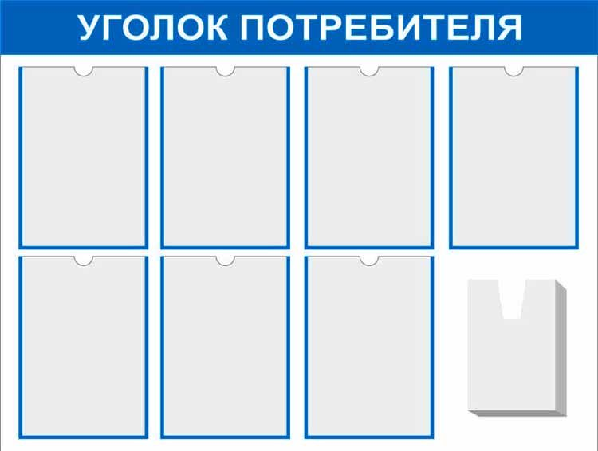
Примерная структура уголка потребителя
Таким образом, у предпринимателя есть много поводов оформить уголок потребителя в магазине. Это повысит лояльность покупателей и поможет избежать проблем при проверках.

Какие документы должны быть на стенде?
Перечень документов, которые необходимо демонстрировать в уголке покупателя, разбросаны по многим нормативно-правовым актам. Среди них есть обязательные, обеспечивающие непосредственно потребительские права клиентов, и дополнительные, которые защищают права посетителей магазина в других сферах.
Обязательные документы:
- Закон «О защите прав потребителей». Причем проверяющие органы рекомендуют размещать на стенде типографскую брошюру, а не распечатку из интернета.
- Копия лицензий и других документов, которые разрешают предпринимателю заниматься определенными видами деятельности.
- Книга отзывов и предложений. Она может находиться и у продавца, но тогда информацию об этом нужно разместить в уголке потребителя.
- Журнал проверок.
- Телефоны, адреса, ФИО региональных ведомств, осуществляющих надзор в сфере потребительских прав.
- Правила продаж определенного вида продукции (при необходимости).
- Копия свидетельства о регистрации.
- График работы магазина.
Дополнительные документы:
- Схема эвакуации при пожаре, а также правила противопожарной безопасности.
- Информация о льготах при обслуживании определенных категорий граждан: инвалидов, ветеранов и прочее.
- СанПиНы (при торговле продовольственными товарами).
- Прейскурант по оказываемым услугам, а также правила их предоставления.
- Информация об ограничениях, например, о запрете продажи алкоголя в ночное время.
- Другая информация, размещение которой регламентировано узкоотраслевыми нормами.
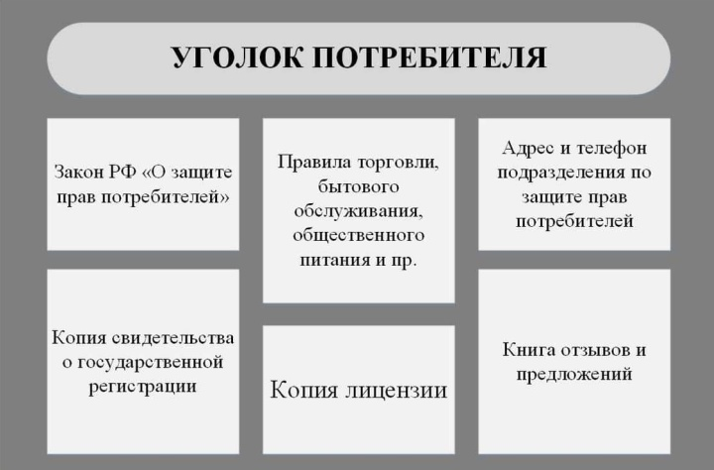
Ориентировочное размещение документов в уголке потребителя
В уголок покупателя можно добавить и другую полезную для потребителя информацию, например, сведения об условиях проводимых акций. Никаких ограничений в законодательстве на этот счет не предусмотрено.

Где можно разместить уголок потребителя?
Перед тем, как оформить уголок потребителя, нужно определиться с местом его расположения. Ведь информационный стенд по размеру и форме должен красиво вписаться в имеющееся свободное пространство торговой точки.
Главным принципом размещения уголка потребителя является его доступность. Посетитель должен иметь возможность, не спрашивая разрешения у персонала магазина, подойти к потребительскому стенду и прочитать размещенную там информацию. Поэтому нельзя располагать уголок потребителя за прилавком, за ширмой или стеклом.
Для посетителей будет комфортно, если поместить стенд у входа в помещение. В таком случае, ознакамливаясь с информацией, человек не будет смущаться взглядов персонала. Также будет удобным расположение на стене в прикассовой зоне или в любом месте торгового зала. Главное, чтобы человек мог подойти к стенду на близкое расстояние и беспрепятственно прочитать информацию.

Рекомендации по оформлению уголка потребителя
Внешний вид уголка потребителя законодательством не урегулирован. Его формат, размер, цвет и прочие характеристики подбираются с учетом интерьера помещения. Обычно он состоит из пластмассовой или деревянной основы, на которой закреплены прозрачные пластиковые карманы.
Общие рекомендации по оформлению стенда следующие:
- Размещенная информация при изменении законодательства должна регулярно обновляться.
- Стенд должен быть освещен для комфортного чтения.
- Документы должны быть систематизированы и подписаны.
- При ячеечном размещении документы должны легко доставаться.
- Распечатки из интернета размещать не рекомендуется.
- Если на стенде крепится папка с вращающимися пластиковыми кармашками, то на её обложке нужно сделать надпись «Информация для потребителя».
Если предприниматель сомневается, как оформить уголок потребителя, то можно заказать его изготовление в рекламно-производственной фирме. Стоимость готового информационного стенда в интернете составляет от одной до трёх тысяч рублей.
При желании сделать стенд самостоятельно, готовые проекты можно посмотреть в интернете. Но не рекомендуется копировать уголки потребителя у конкурентов, потому что они могли сделать их неправильно.

Ответственность за нарушения в оформлении уголка потребителя
Правильно ли оформлен уголок потребителя, оценивает Роспотребнадзор. Инспектора проверяют содержание стенда и актуальность размещенной информации. Если есть грубые нарушения закона «О защите прав потребителей», например, отсутствует сам закон или копия лицензии, то на торговую точку могут наложить штраф. Его возможные размеры приведены в таблице.
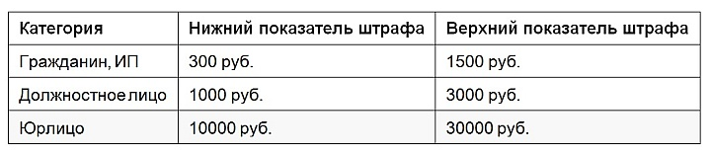
Штрафы за непредоставление потребителям положенной информации
Незначительные нарушения инспектор может попросить исправить незамедлительно без составления протокола и наложения штрафа.
Проинспектировать наличие дополнительных документов на информационном стенде могут и другие ведомства, например, пожарники или налоговики. Они проверяют наличие только материалов по специфике своей деятельности, но размеры налагаемых ими штрафов аналогичны указанным в таблице. Поэтому в уголке потребителя желательно размещать все документы из вышеприведенных списков.
Предприниматели должны понимать, что нельзя оформить в магазине уголок потребителя и забыть о его актуализации на длительное время. Изменения в законы вносятся часто, и задачей законопослушного бизнесмена является вовремя корректировать на стенде информацию о потребительских правах.

